**解读信号发生器行业政策：助力技术创新与市场规范**

来源：仪商网

在通信、电子、科研及教育等诸多关键领域，[**信号发生器**](https://www.yishangm.com/sortProduct?catid=212&sort=%E4%BF%A1%E5%8F%B7%E5%8F%91%E7%94%9F%E5%99%A8&catid0=121&sort0=%E7%94%B5%E5%AD%90%E6%B5%8B%E9%87%8F%E4%BB%AA%E5%99%A8)均扮演着不可或缺的角色，其发展态势与我国电子信息产业的整体竞争力息息相关。近年来，国家颁布的一系列政策，对信号发生器行业产生了极为深远的影响。

科技创新政策为信号发生器行业带来技术创新的黄金时代。政府大力鼓励企业与高校、科研机构开展深度合作，构建产学研用协同创新机制。在此背景下，信号发生器企业能够借助高校和科研机构的科研资源，加速技术创新进程。例如，通过联合研发，企业有望在高精度信号生成技术、宽带信号发生器的设计与制造等方面实现突破，提升我国信号发生器的技术水准，填补高端信号发生器领域的国内空白。

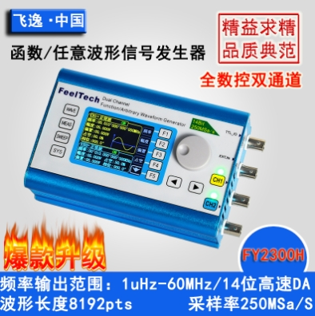

税收优惠政策为信号发生器企业的发展提供坚实支撑。高新技术企业认定政策使符合条件的信号发生器企业享受较低的企业所得税税率，增加企业利润空间，促使企业将更多资金投入技术研发、产品升级及市场拓展。同时，针对企业购置研发设备、仪器等固定资产的税收优惠政策，有效降低企业研发成本，增强企业创新能力与市场竞争力。

在市场规范层面，国家制定严格的信号发生器行业标准与质量监管制度。这有助于淘汰技术落后、质量欠佳的产品与企业，净化市场环境，切实保护消费者合法权益。企业必须不断提升自身质量管理水平，建立健全质量保证体系，确保产品质量稳定可靠。唯有生产出符合国家标准与行业标准的高质量信号发生器产品，企业方能在市场中站稳脚跟，实现长远发展。

此外，政府通过专项资金扶持等政策，引导社会资本投向信号发生器行业。这为行业内中小企业开辟更多融资渠道，创造发展机遇，有助于培育一批具备创新能力与市场竞争力的中小企业，推动信号发生器行业多元化发展。

总体而言，当前政策环境为信号发生器行业提供了难得的发展契机。企业应充分利用政策优势，强化技术创新，提高产品质量，规范市场行为，共同推动我国信号发生器行业健康、快速发展，为我国电子信息产业的繁荣贡献更大力量。